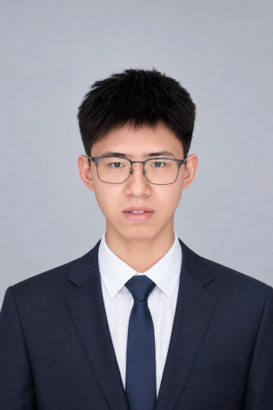
郭佳欣
AI / 大模型应用开发工程师
18548129054 | 2675685251@qq.com | 2027 届 | 2027.07 毕业，2026.11 起可全职实习

教育背景
重庆邮电大学 | 智能科学与技术 | 本科 2023.09 – 2027.06
主修课程：机器学习、数据结构与算法、操作系统、计算机网络、数据库原理

实习经历
德勤 IDDC | AI 应用开发实习生 2026.07 – 至今
勤栈AI+（D.Orbiter）AI 协同软件开发平台：Agent 工作台 + 六阶段 AI 研发流水线（方案设计 + 交互原型）
- 参与 Agent 工作台后端核心链路建设：基于 FastAPI 与 Claude Agent SDK 实现文件分析、代码执行与图表报告产出；将对话请求与 Agent 运行解耦，由 RunManager 管理长任务生命周期。
- 设计 Direct Chat / Agent Chat 双模式与 12 类 SSE 事件协议（消息、思考、工具起止、待办、追问、产出物、文件树、终态、错误），事件带递增序列号，支持 after_seq 断点回放与多端订阅，单次运行回放上限 1 万事件或 8 MiB。
- 负责六阶段 AI 研发流水线（AI 访谈 → 业务流程 → 业务需求 → 原型 → 数据库 → 低代码）的技术方案设计与交互原型：定义阶段编排、上下文传递与产出物串联契约，复用既有 Agent / SSE / 产出物链路，不新增数据表与字段。
- 设计阶段间产出物的增量修改机制（意图识别 + 定向 patch，避免整段重生成）；沉淀访谈提纲 PDF、用户故事地图与业务流程地图、DataModels 建模文件（MySQL 6 张表），以及可编译的 Spring Boot + Vue + SQL 代码骨架作为阶段产物。
- 建设 Workspace–Project–Folder–File 资源归属链与产出物引用溯源；实现工具权限统一回调、危险命令拦截与 Docker（runsc/gVisor）沙箱执行；参与项目级 Skill 与技能注册中心双轨体系及 JWT + AAD 单点登录。

项目经历
AI 智能体 RAG 知识库管理及问答系统 | RAG + 全栈 2026.03 – 2026.06
- 针对企业文档结构复杂、检索结果上下文不完整等问题，设计“多格式解析 + 多策略分块 + 向量化入库 + 混合检索 + Cross-Encoder 重排 + 父子上下文增强”的 RAG Pipeline，完成从文档导入到回答生成的完整链路。
- 基于 PyMuPDF、python-docx 等实现 PDF/Word/CSV/TXT/Markdown 解析，并设计递归、固定大小、表格、问答、书籍、论文、简历等 10 种分块策略；parent_child 模式生成子块（512 tokens）+ 父块（1536 tokens），建立 parent_chunk_id 关联，每个 chunk 附带启发式 keywords 与 questions。
- 基于 BGE-M3 同时生成稠密与稀疏向量，设计向量检索与 RRF 融合，并提供 Milvus / Milvus Lite / NumPy 降级机制；结合 Cross-Encoder 对候选结果进行精排。
- 为 RAG 链路补可观测性：返回召回结果、重排分数、Prompt、阶段耗时与 Token 估算，支持链路定位与参数调优；通过引用溯源和置信度标签提升回答可追溯性。
- 基于 SSE 实现流式多轮问答，通过 LLM 意图识别将问题路由至图表、报表、数据表格和网页 Agent，统一返回文本与结构化结果，并使用 LiteLLM 接入多模型。
技术栈 Python · FastAPI · BGE-M3 · BM25/RRF · Cross-Encoder · Milvus · LiteLLM · Langfuse · MCP · SSE · Docker

专业技能
编程语言 Python、C++、TypeScript、JavaScript、SQL
AI 与 LLM PyTorch、RAG、Skill、Claude Agent SDK、MCP
后端与数据 FastAPI、SSE、JWT、Redis、MySQL、PostgreSQL、Milvus
工程与工具 Docker、Linux、Git | 语言能力：CET-6

自我评价
具备企业级 AI Agent 与 RAG 工程实践，关注长任务运行状态、检索质量与链路可观测；能独立完成从方案设计、原型验证到工程落地的完整闭环，并结合源码和运行结果定位问题。

